**Конкурс «Лучший студент - водитель».**

**«Эффективность использования любого автомобиля во многом зависит от надежности его сборочных единиц и деталей. В наше время автомобиль – самое распространенное средство механического транспорта».**

**Автомобилизация** – то есть широкое проникновение автомобиля в производственную и бытовую деятельность человека, имеет ряд особенностей. Автомобиль является динамичным и автономным средством, позволяющим перемещать с высокой скоростью грузы и пассажиров.

Дорожное движение в современных условиях характеризуется высокой динамичностью его участников. Транспортные средства оснащены двигателями высокой мощности, позволяющими интенсивно разгоняться и развивать высокую скорость движения. Поэтому при подготовке водительских кадров необходим особый профессиональный отбор.

Согласно учебного плана механико – строительного отделения и методической цикловой комиссии специальных дисциплин в ГККП «Колледж экологии и лесного хозяйства, город Щучинск», преподаватели специальных дисциплин **Леонов Павел** и **Ильяс Сырымбетов** провели конкурс **«Лучший студент - водитель»,** среди обучающихся – механиков третьего курса. Данный конкурс был приурочен  **к 120 летию колледжа.**

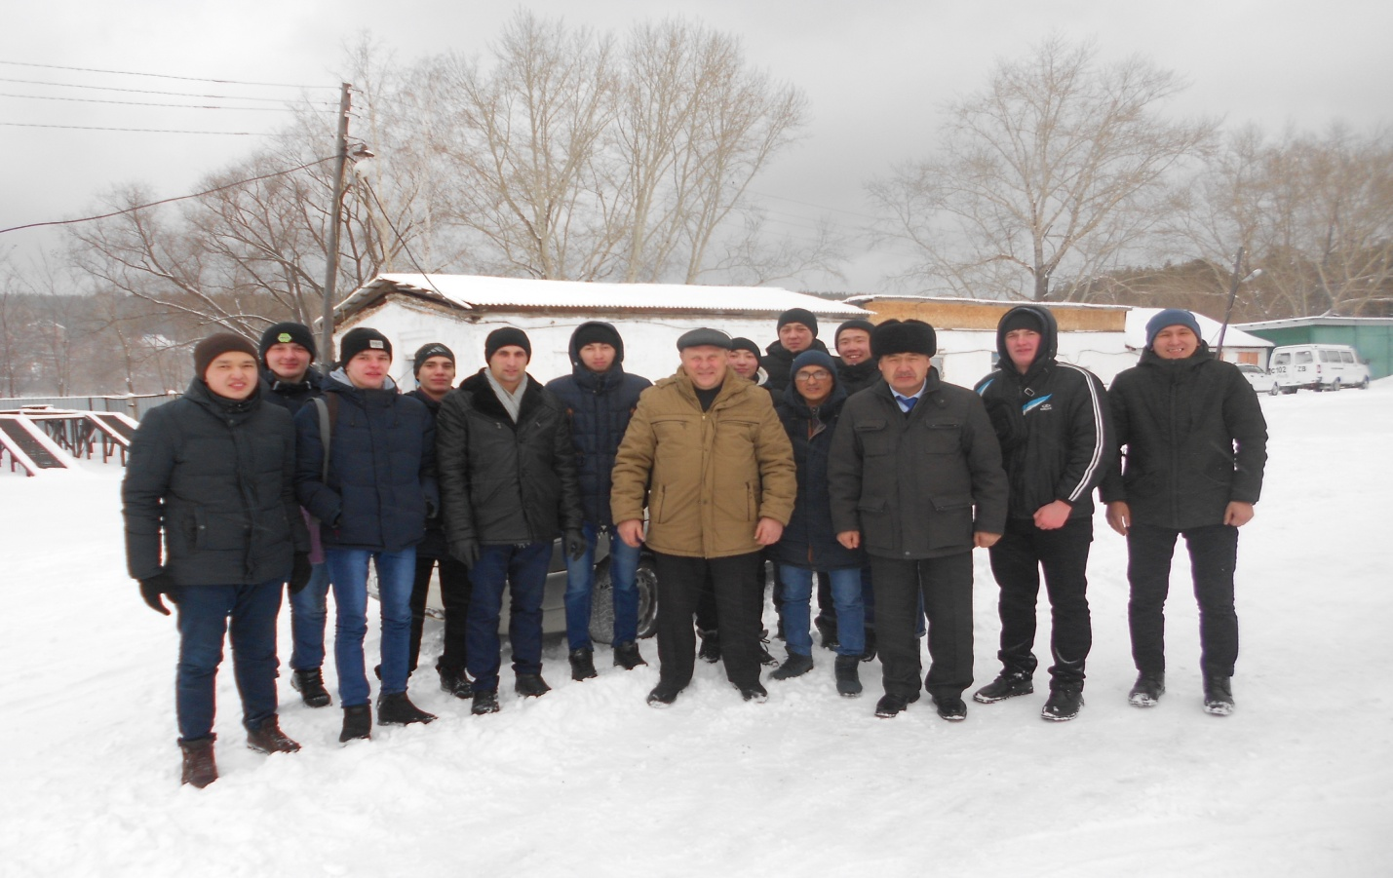

Конкурс проводился на два тура, 1 – й тур – комьютерное тестирование по правилам дорожного движения. 2 – й тур – практическое вождение легкового автомобиля ВАЗ – 2110 (инструктор по вождению Алтынбек Халиолин). Члены жюри особое внимание уделяли практическому вождению автомобиля. Автодром колледжа оснащен всем необходимым оборудованием, в т.ч. и дорожными знаками. За каждое наружение правил дорожного движения, штраф - минус один балл.

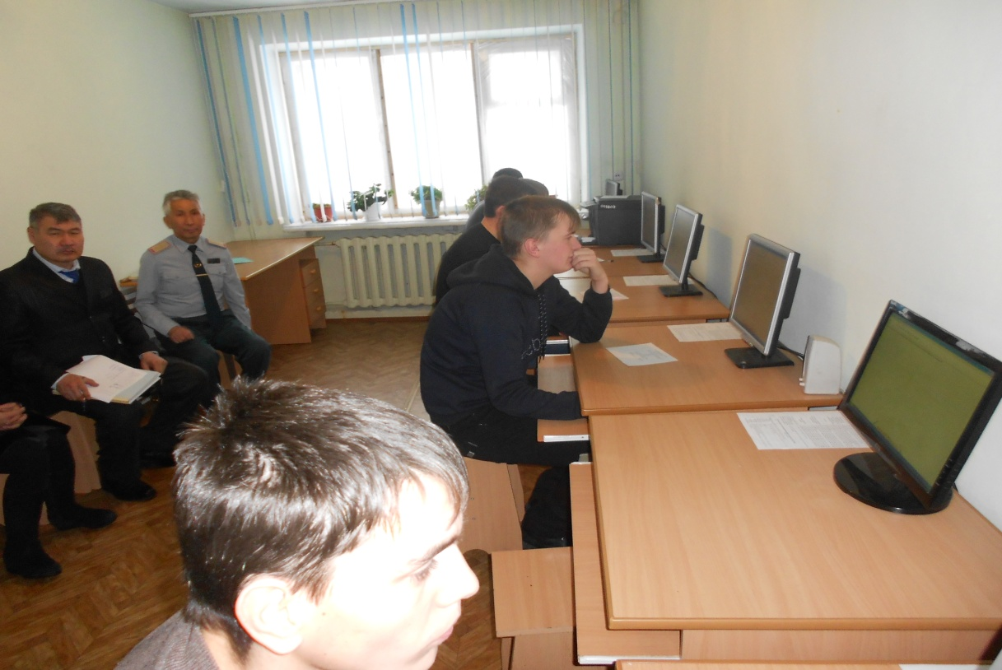

Для избежания ДТП каждый участник конкурса должен четко представлять себе возможности автотранспортных средств и имеющихся в его распоряжении. Участники конкурса четко представляли ответственность и проявили дисциплинированность и профессионализм. При подведении итогов призовые места распределились следующим образом: 1 место, Ашурбеков Роман, студент группы М – 31, 11 баллов. 2 – место, Тасмұханбет Еламан, студент группы М – 32, 10 баллов. 3 – место, Асанов Досымбек, студент группы М – 32, 8 баллов. Победители конкурса были награждены дипломами, а другие конкурсанты - грамотами. Не существует фатальной неизбежности ДТП, если все участники дорожного движения будут одинаково грамотно соблюдать правила дорожного движения, так как почти всегда можно найти, предусматреть, распознать любую опасность на дороге.

**Леонов Павел, преподаватель специальных дисциплин ГККП «Колледж экологии и лесного хозяйства, город Щучинск».**